1. **Para el grafo siguiente:**

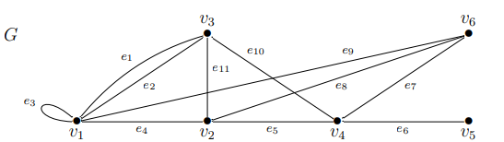

1. **Matriz de adyacencia**

|  | V1 | V2 | V3 | V4 | V5 | V6 |
| --- | --- | --- | --- | --- | --- | --- |
| V1 | 1 | 1 | 2 | 0 | 0 | 1 |
| V2 |  | 0 | 1 | 1 | 0 | 1 |
| V3 |  |  | 0 | 1 | 0 | 0 |
| V4 |  |  |  | 0 | 1 | 1 |
| V5 |  |  |  |  | 0 | 0 |
| V6 |  |  |  |  |  | 0 |

1. **Grado dos vértices**

V1: 6

V2: 3

V3: 4

V4: 4

V5:1

V6: 3

1. **Tiene G alguna hoja?**

Sí, V5

1. **Tiene g arista múltiple?**

Sí, e1-e2

1. **subgrafo simple de orden 3:** V4,V6,V5
2. **Subgrafo no simple de orden 4:** V1,V4,V6,V5
3. **Escribe:**
   1. Vértices adyacentes a v3: V1,v2,v4
   2. Vértices con distancia mínima a v1 2: v4
   3. Vérties no adyacentes a v2: v5

2. Explica por qué no puede existir:

• Un grafo de orden 6 con 3 vértices de grado 2 y otros 3 vértices de grado 3.

• Un grafo con 3 vértices de grado 2, 4 vértices de grado 3 y 12 aristas.

(3*2 + 4*3)/2 = 9< 12

3. • Dibuja los siguientes grafos: un grafo simple 3-regular de 6 vértices y un grafo simple 4-regular de 7 vértices. • ¿Puede un grafo 5-regular tener un número impar de vértices? Razona tu respuesta.

4. Si G es un grafo simple de 66 aristas, ¿cuál es el número mínimo de vértices que ha de tener G?

11, pues 11|2>66

5. Sea G un grafo con 23 aristas y 8 vértices. Si G tiene tres vértices de grado 3, demuestra que al menos un vértice de los otros cinco debe tener grado mayor que 7.

Por el principio del palomar.

6. Prueba que todo grafo simple con al menos dos vértices, tiene dos vértices con el mismo grado.